**Karya Penelitian : Traffic Light Evolution**

**Mahasiswa :** Dwi Romadhon, Adika Kamiswara, Juli Suprapto (20130

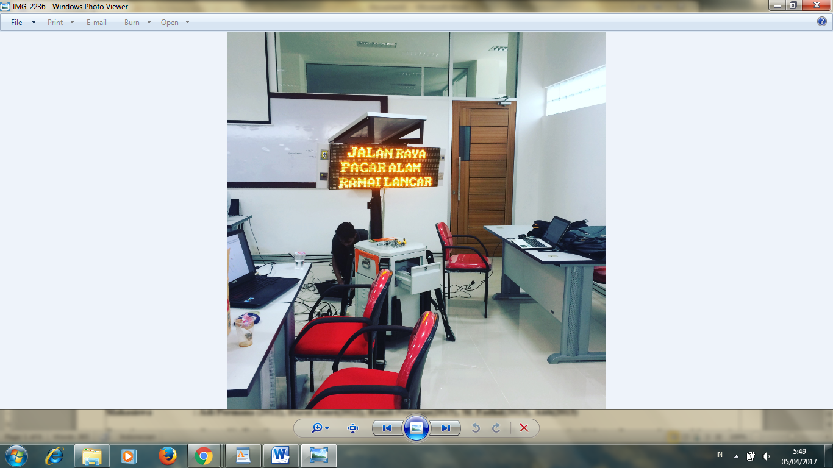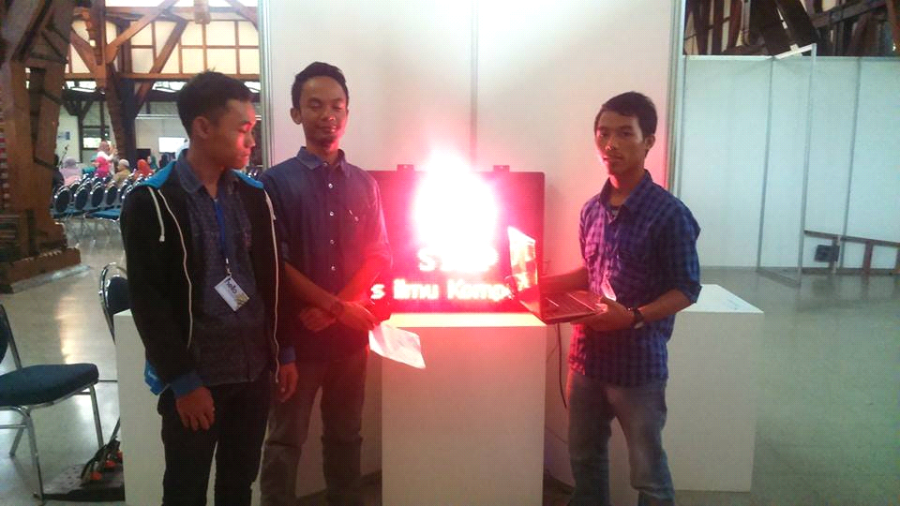**Overview :** Traffic light Evolution merupakan produk penelitian yang di kembangkan oleh Fakultas Ilmu Komputer UBL, Bekerja sama dengan LSKK-ITB, Sistem ini merupakan bagian dari Smart Traffic sebuah moda transportasi dan manajemen lalu lintas yang di terapkan pada konsep SmartCity. TLE di kembangkan untuk mengganti lampu merah yang dapat menampilkan informasi mengenai keadaan kemacetan lalu lintas, informasi kecelakaan dan lainnya yang di kendalikan oleh server dan dapat di atur melalui perangkan mobile (Smart phone)

**Tim 2**

**Karya Penelitian : Smart VerTure System**

**Mahasiswa : Adi Permana (2012), Darul Amri(2012), Randi Prayoga(2013), M. Fadhil(2013), Aldi(2013)**

**Overview :** Smart VerTure System merupakan gabungan antara pertanian dan teknologi, konsep pertanian hidroponik merupakan model pertanian yang populer dan akan menjadi konsep pertanian di masa yang akan datang, otomatisasi melalui robotika dan terkoneksi dengan perangkat mobile menjadikan smart VerTure system menjadi salah satu produk penelitian favorit pada EE days 2016. Sistem ini memungkinkan pemilik tanaman hidroponik mengakses informasi tanaman melalui server yang ada di UBL dengan alamat hidroponik.ubl.ac.id, sistem selanjutnya akan di kembangkan dengan konsep gamifikasi yang lebih menarik.

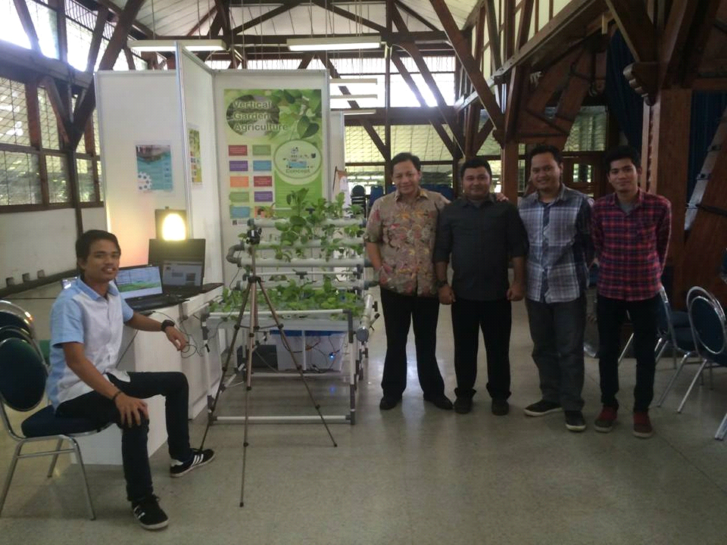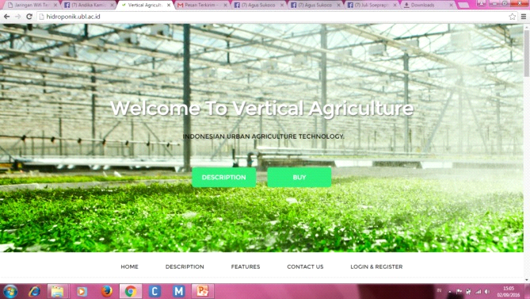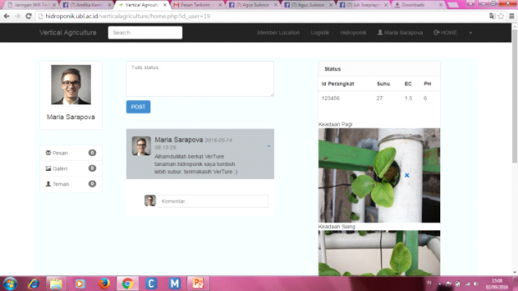

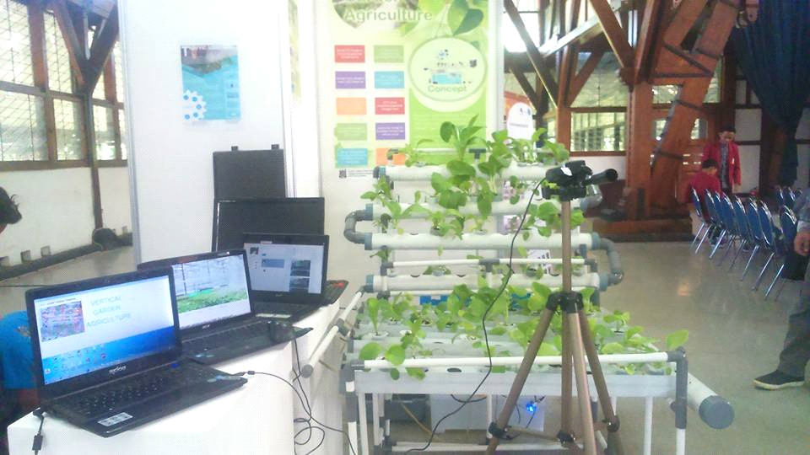

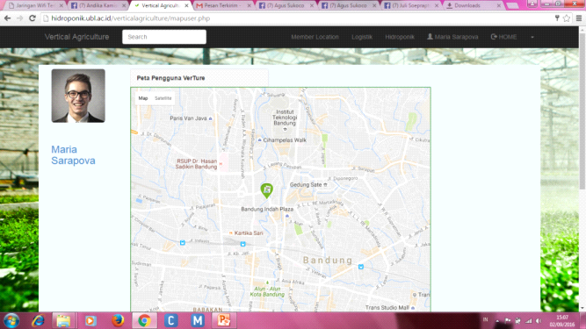

**Karya Penelitian : Sigeh Pangenteun Dance with Lumen Robot**

**Mahasiswa : Debby Herlina, Anugerah, Haris Riswanda**

**Overview :** Lumen merupakan objek penelitian yang merupakan kerjasama UBL-ITB sejak tahun 2015, pengembangan penelitian ini menjadi bahasan materi tugas akhir mahasiswa FIK-UBL, penelitian yang di lakukan adalah implementasi terian daerah lampung sigeh pangenteun pada robot, penelitian ini di maksudkan untuk mendapat model matematis gerakan tari sigeh pengenteun, sebagai pustaka digital yang menjadi warisan budaya indonesia.

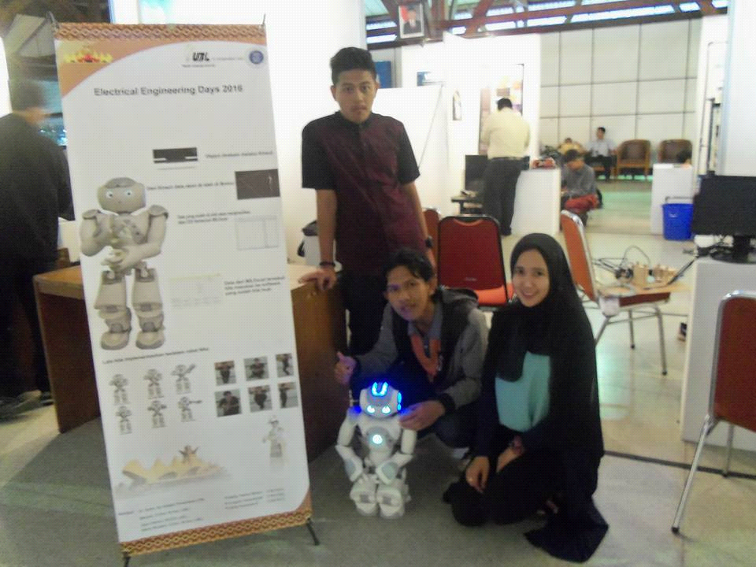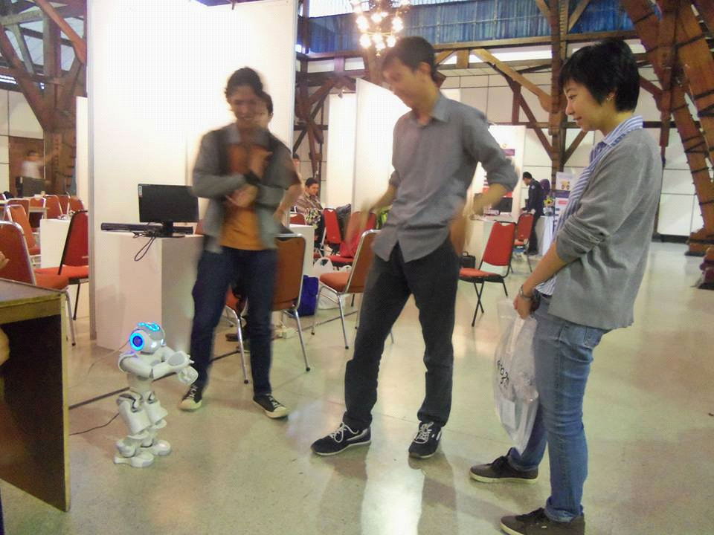

**Karya Penelitian : GPS Tracker**

**Mahasiswa :** Dwi Romadhon, Adika Kamiswara, Juli Suprapto, Adi Permana

**Overview :** Perangkat GPS Tracker yang terhubung langsung ke dalam server, yang memungkinkan track kendaraan secara online, serta memberikan informasi, letak, kecepatan, posisi dari moda transportasi umum yang telah malukan intalasi GPS Tracker, terkoneksi dengan aplikasi SEMUT yang dapat di install melalui app store.

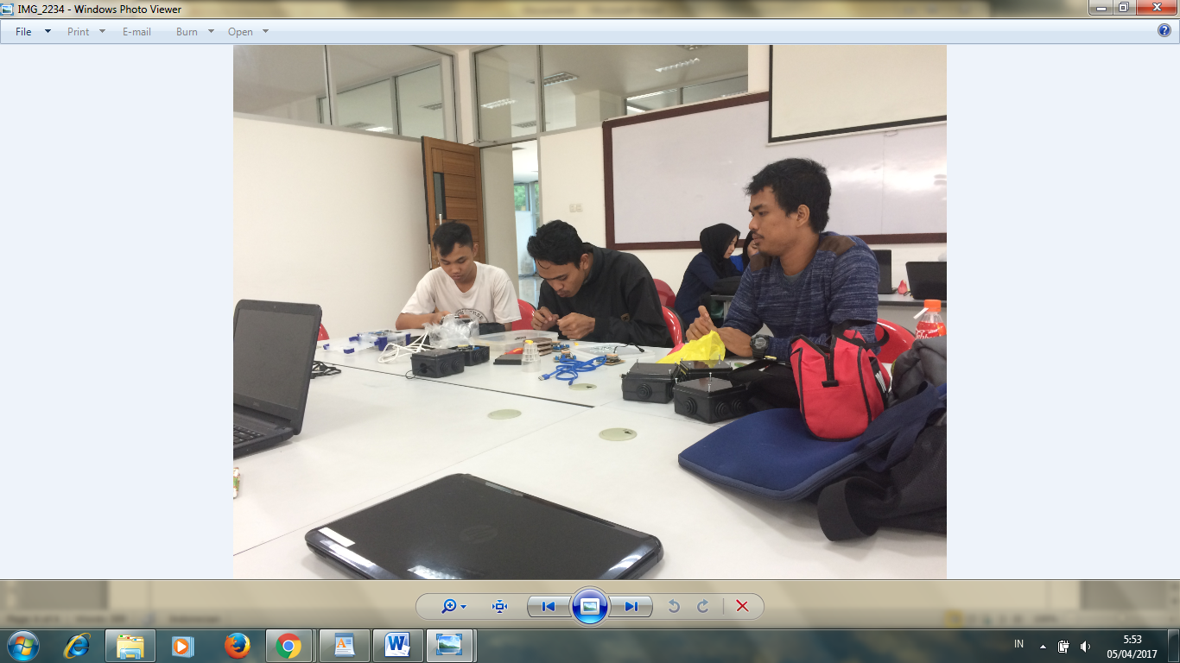 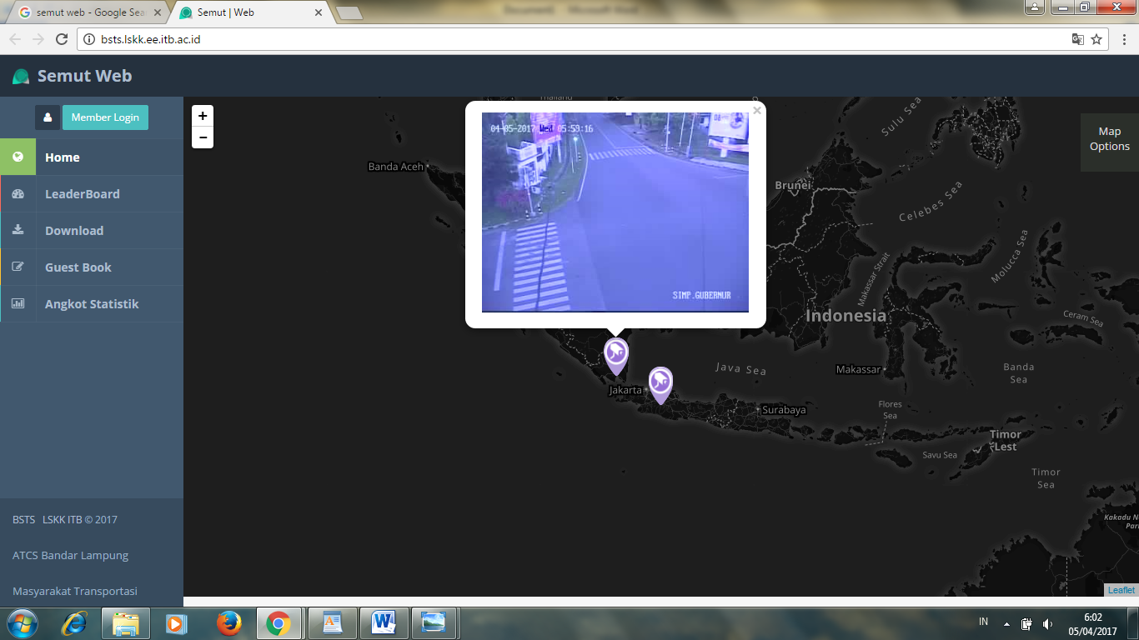

**Karya Penelitian : Smart Class / Smart Conference**

**Mahasiswa :** Bintang Syaputra, Cintya Mala Fista, Bella

**Overview :** Otomatisasi seluruh perangkat yang ada di dalam kelas, deteksi objek, untuk mengontrol AC, Lampu, Kipas Angin, LCD, serta model pembelajaran yang menggunakan aplikasi, sehingga perekaman kegiatan belajar mengajar dan suara dapat terdokumentasi secara digita

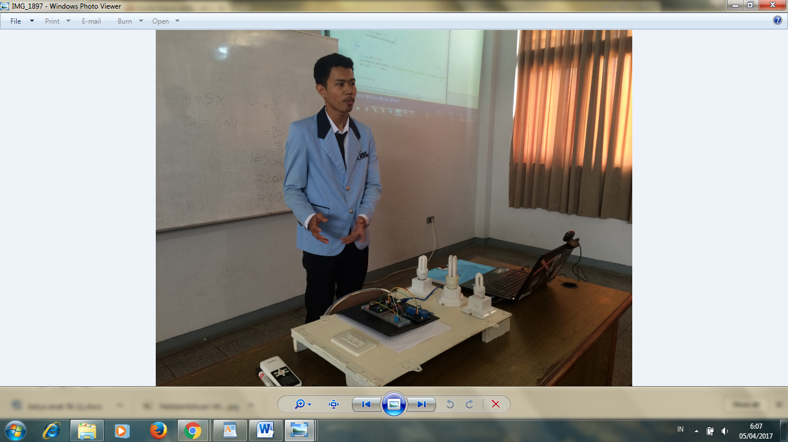 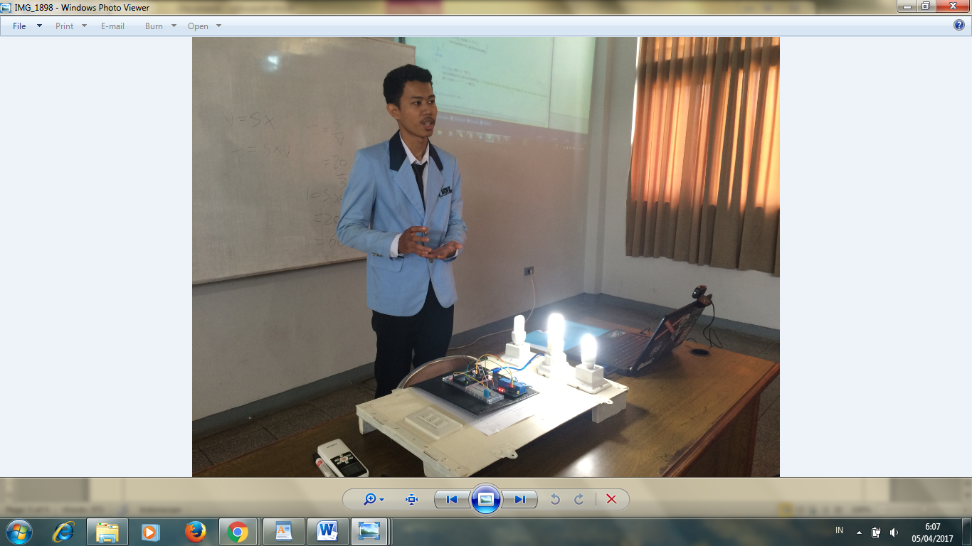

**Karya Penelitian : Digital Campus**

**Mahasiswa :** Tim, Rosita, Kiki

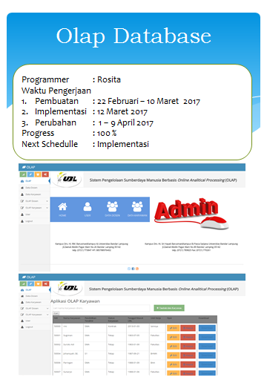**Overview :** Digitalisasi kegiatan dan administrasi di pendidikan

